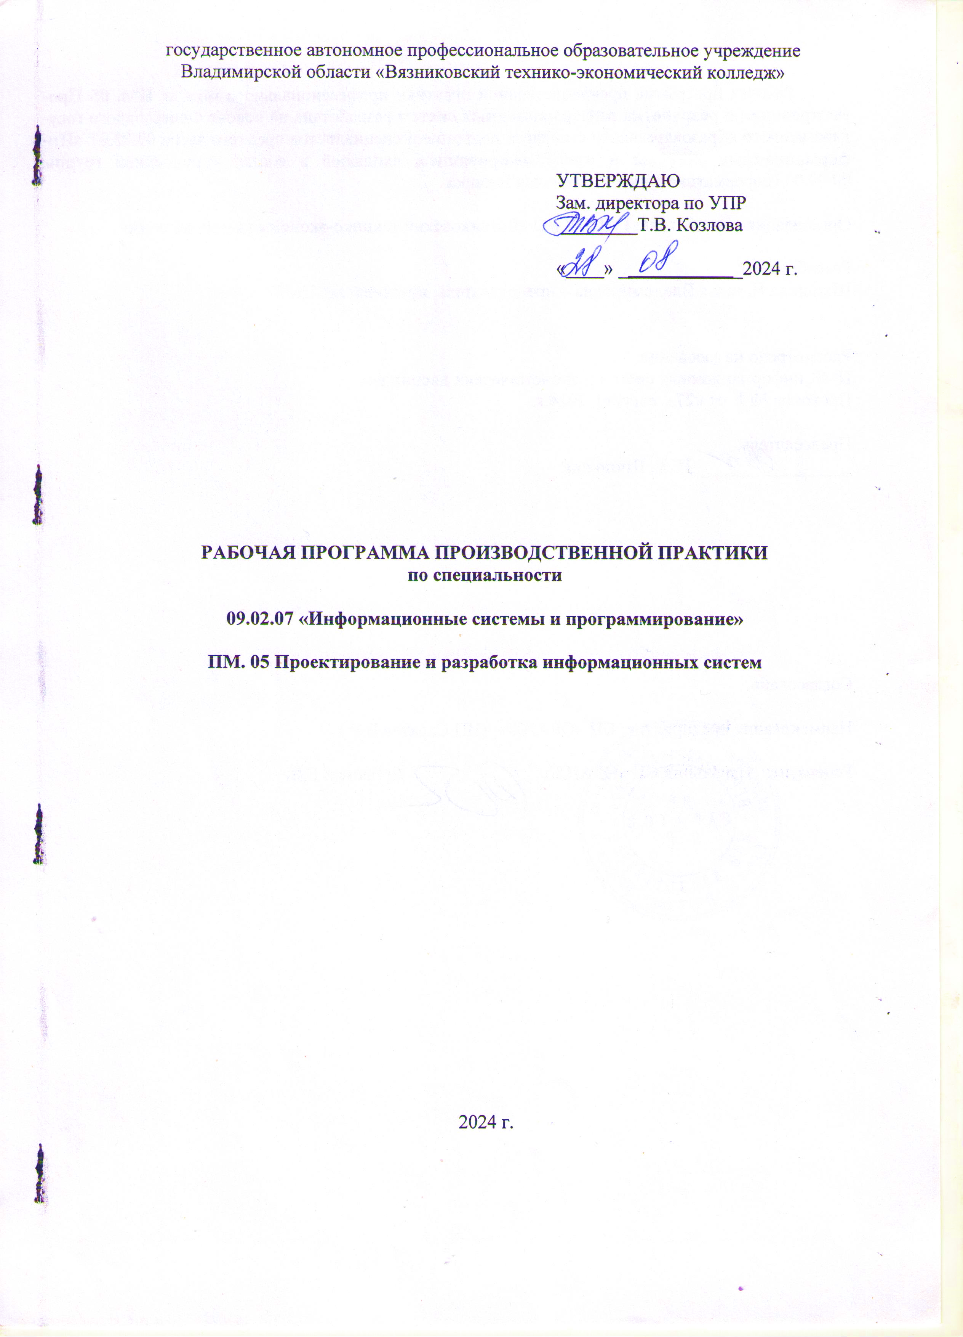

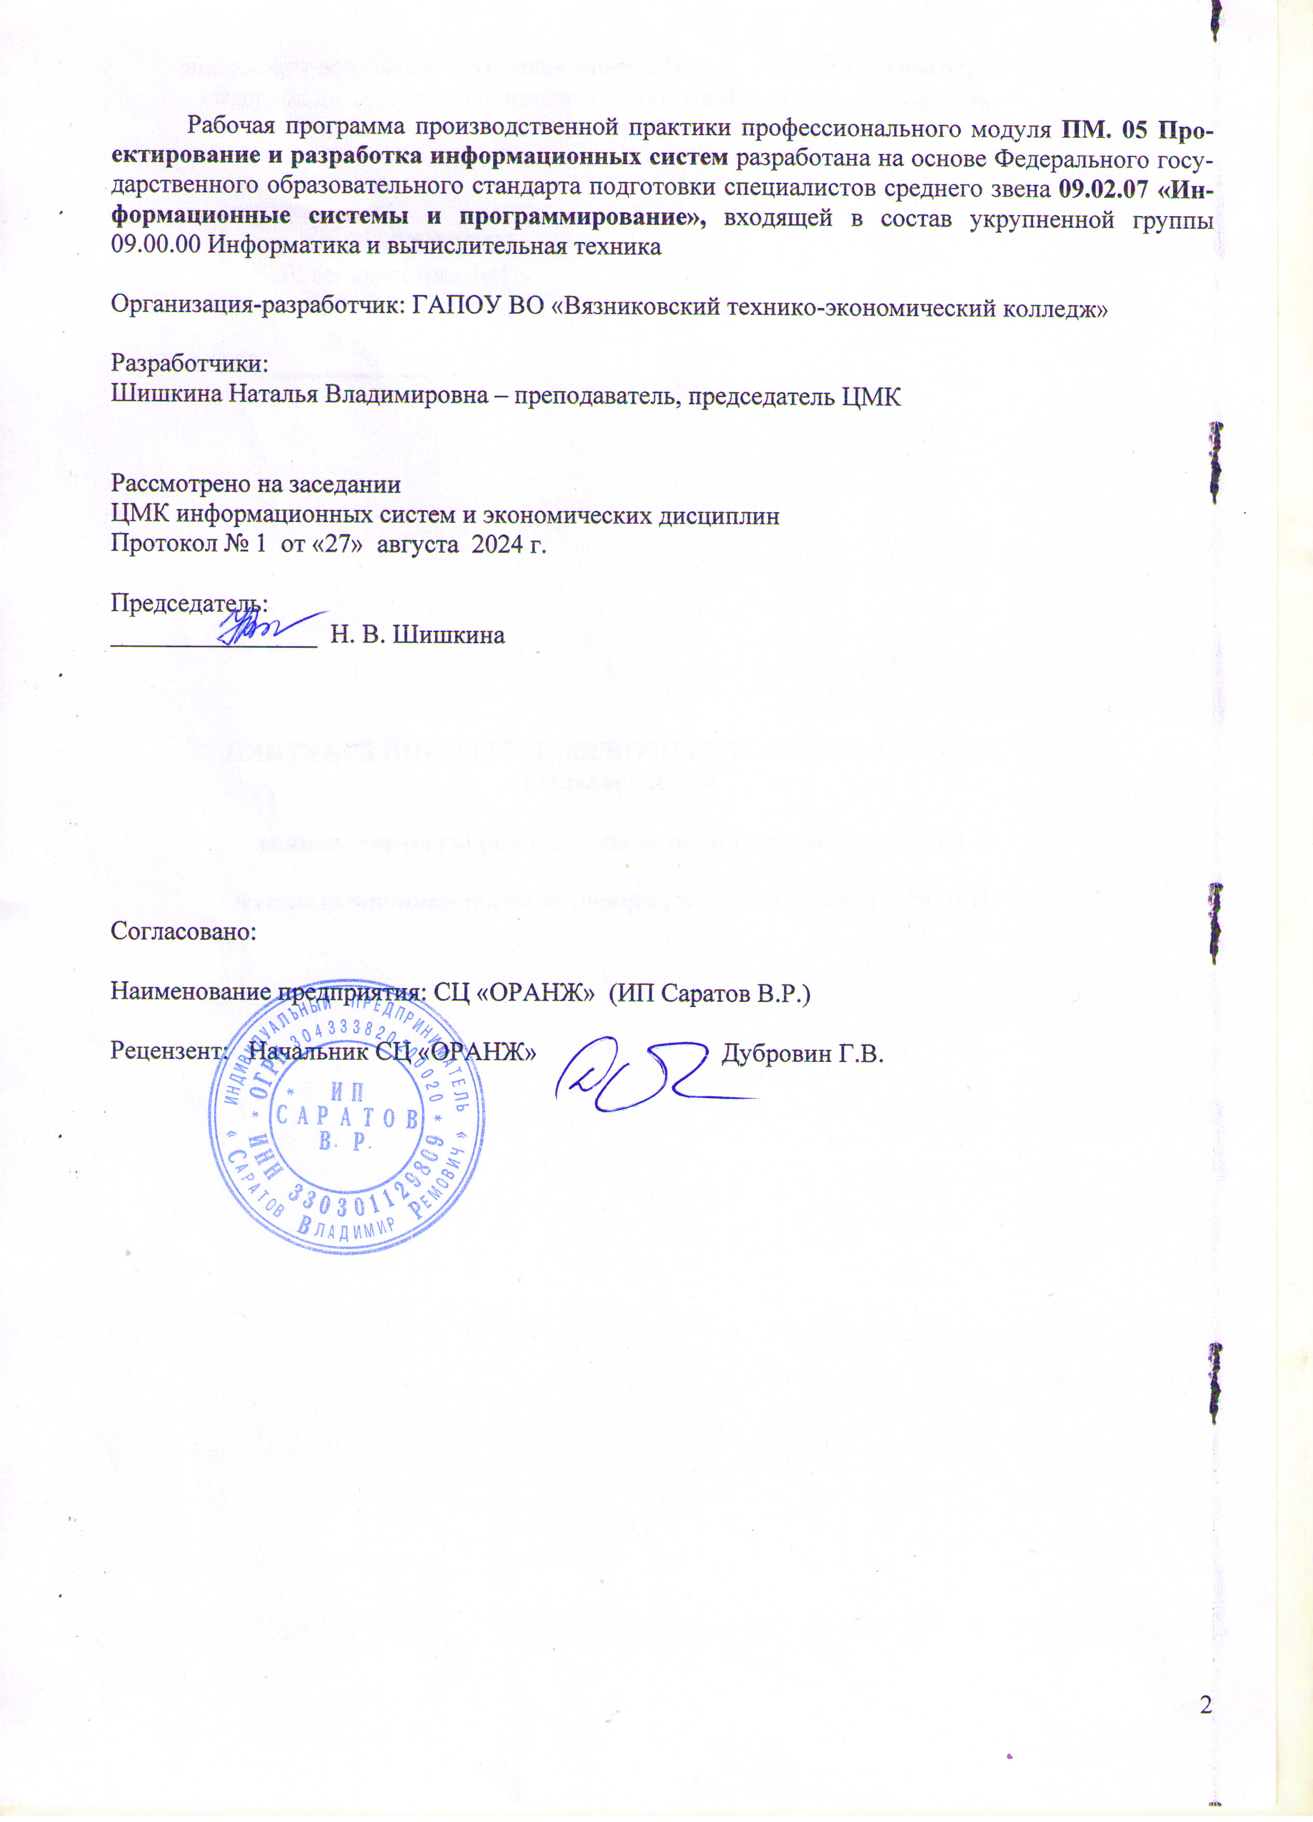

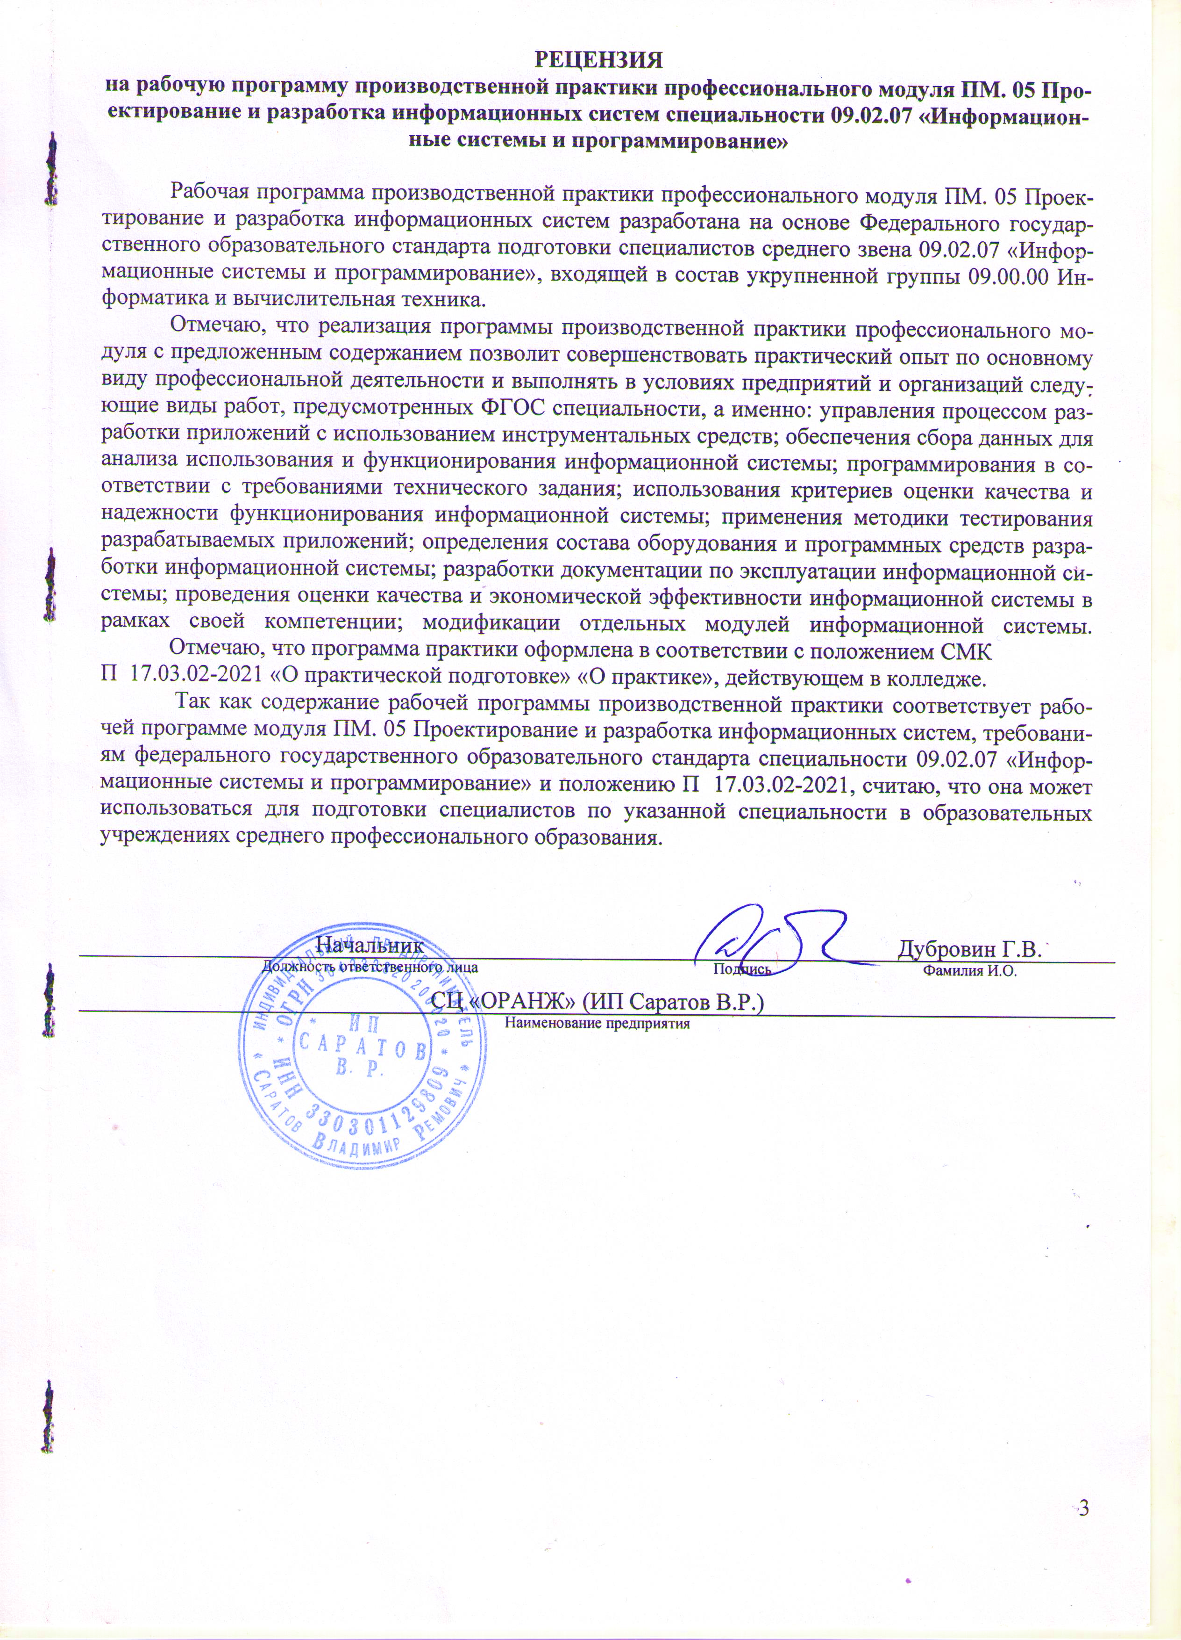

СОДЕРЖАНИЕ

- ПАСПОРТ РАБОЧЕЙ ПРОГРАММЫ ПРОИЗВОДСТВЕННОЙ ПРАКТИКИ | 5
- РЕЗУЛЬТАТЫ ОСВОЕНИЯ ПРОГРАММЫ ПРОИЗВОДСТВЕННОЙ ПРАКТИКИ ПРОФЕССИОНАЛЬНОГО МОДУЛЯ | 7
- СТРУКТУРА И СОДЕРЖАНИЕ ПРОГРАММЫ ПРОИЗВОДСТВЕННОЙ ПРАКТИКИ ПРОФЕССИОНАЛЬНОГО МОДУЛЯ ПМ. 05 ПРОЕКТИРОВАНИЕ И РАЗРАБОТКА ИНФОРМАЦИОННЫХ СИСТЕМ | 8
- Тематический план  - Содержание обучения производственной практики | 8  10
- УСЛОВИЯ РЕАЛИЗАЦИИ ПРОГРАММЫ ПРОИЗВОДСТВЕННОЙ ПРАКТИКИ | 14
5. КОНТРОЛЬ И ОЦЕНКА РЕЗУЛЬТАТОВ ОСВОЕНИЯ ПРОИЗВОДСТВЕННОЙ ПРАКТИКИ ПРОФЕССИОНАЛЬНОГО МОДУЛЯ | 15

1. паспорт рабочей ПРОГРАММЫ
ПРОИЗВОДСТВЕННОЙ ПРАКТИКИ
ПМ. 05 ПРОЕКТИРОВАНИЕ И РАЗРАБОТКА ИНФОРМАЦИОННЫХ СИСТЕМ

1.1. Область применения программы

Рабочая программа производственной практики профессионального модуля является частью основной профессиональной образовательной программы по подготовке специалистов среднего звена в соответствии с ФГОС специальности 09.02.07 «Информационные системы и программирование» (базовой подготовки) в части освоения основного вида профессиональной деятельности (ВПД): проектирование и разработка информационных систем и соответствующих профессиональных компетенций (ПК):
ПК 5.1. Собирать исходные данные для разработки проектной документации на информационную систему
ПК 5.2. Разрабатывать проектную документацию на разработку информационной системы в соответствии с требованиями заказчика
ПК 5.3. Разрабатывать подсистемы безопасности информационной системы в соответствии с техническим заданием
ПК 5.4. Производить разработку модулей информационной системы в соответствии с техническим заданием
ПК 5.5. Осуществлять тестирование информационной системы на этапе опытной эксплуатации с фиксацией выявленных ошибок кодирования в разрабатываемых модулях информационной системы
ПК 5.6. Разрабатывать техническую документацию на эксплуатацию информационной системы
ПК 5.7. Производить оценку информационной системы для выявления возможности ее модернизации.
общих компетенций (ОК):
ОК 1. Выбирать способы решения задач профессиональной деятельности, применительно к различным контекстам
ОК 2. Осуществлять поиск, анализ и интерпретацию информации, необходимой для выполнения задач профессиональной деятельности
ОК 03. Планировать и реализовывать собственное профессиональное и личностное развитие, предпринимательскую деятельность в профессиональной сфере, использовать знания по правовой и финансовой грамотности в различных жизненных ситуациях
ОК 4. Эффективно взаимодействовать и работать в коллективе и команде;
ОК 5. Осуществлять устную и письменную коммуникацию на государственном языке с учетом особенностей социального и культурного контекста.
ОК 06. Проявлять гражданско-патриотическую позицию, демонстрировать осознанное поведение на основе традиционных российских духовно-нравственных ценностей, в том числе с учетом гармонизации межнациональных и межрелигиозных отношений, применять стандарты антикоррупционного поведения;
ОК 7. Содействовать сохранению окружающей среды, ресурсосбережению, применять знания об изменении климата, принципы бережливого производства, эффективно действовать в чрезвычайных ситуациях;
ОК 8. Использовать средства физической культуры для сохранения и укрепления здоровья в процессе профессиональной деятельности и поддержания необходимого уровня физической подготовленности.
ОК 9. Пользоваться профессиональной документацией на государственном и иностранном языках.
Рабочая программа производственной практики может быть использована в дополнительном профессиональном образовании (в программах повышения квалификации и переподготовки) и профессиональной подготовке работников в области информатики и вычислительной техники при наличии среднего (полного) общего образования. Опыт работы не требуется.

1.2. Цели и задачи модуля – требования к результатам освоения модуля:

Задачей производственной практики является, совершенствование у обучающихся практических первоначальных профессиональных умений, трудовых приемов и операций в рамках ПМ. 05 Проектирование и разработка информационных систем по основным видам профессиональной деятельности для освоения специальности: 09.02.07 «Информационные системы и программирование», обучение трудовым приемам, операциям и способам выполнения трудовых процессов необходимых для освоения профессиональных и общих компетенций.
В результате освоения, закрепления и совершенствования приемов и способов практической деятельности по модулю обучающиеся должны
иметь практический опыт
- в управлении процессом разработки приложений с использованием инструментальных средств;
- обеспечения сбора данных для анализа использования и функционирования информационной системы;
- программирования в соответствии с требованиями технического задания;
- использования критериев оценки качества и надежности функционирования информационной системы;
- применения методики тестирования разрабатываемых приложений;
- определения состава оборудования и программных средств разработки информационной системы;
- разработки документации по эксплуатации информационной системы;
- проведения оценки качества и экономической эффективности информационной системы в рамках своей компетенции;
- модификации отдельных модулей информационной системы.
знать
- основные виды и процедуры обработки информации, модели и методы решения задач обработки информации;
- основные платформы для создания, исполнения и управления информационной системой;
- основные процессы управления проектом разработки;
- основные модели построения информационных систем, их структуру, особенности и области применения;
- методы и средства проектирования, разработки и тестирования информационных систем;
- систему стандартизации, сертификации и систему обеспечения качества продукции
1.3. Рекомендуемое количество часов на освоение приемов и способов работ учебной практики
- Инструктаж по технике безопасности и охране труда на рабочем месте программиста (оператора ЭВМ) – 6 час.
- раздел 1 «Сбор данных для анализа использования и функционирования информационной системы, формирование требований к модернизации или разработке информационной системы» -12 часов
- раздел 2 «Управление процессом разработки приложений с использованием инструментальных средств, разработка проектной документации» - 12 часов
- раздел 3 «Определение состава оборудования и программных средств разработки информационной системы» - 6 часов
- раздел 4 «Использование технологии программирования в обеспечении функционирования информационной системы в соответствии с требованиями технического задания, в том числе при модификации отдельных модулей информационной системы» - 36 часов
- раздел 5 «Оценка качества и надежности функционирования информационной системы с
применением методики тестирования информационной системы» - 12 часов
- раздел 6 «Разработка документации по эксплуатации информационной системы» - 12 часов
- раздел 7 «Оценка качества и экономической эффективности информационной системы» - 6 часов
- Оформление документов по практике – 6 часов

всего – 108 час.

2. РЕЗУЛЬТАТЫ ОСВОЕНИЯ ПРОГРАММЫ ПРОИЗВОДСТВЕННОЙ ПРАКТИКИ ПРОФЕССИОНАЛЬНОГО МОДУЛЯ

Результатом освоения программы учебной практики профессионального модуля является овладение обучающимися видом профессиональной деятельности (ВПД): проектирование и разработка информационных систем, в том числе профессиональными (ПК), общими (ОК) компетенциями:

Код | Наименование результата обучения
ПК 5.1. | Собирать исходные данные для разработки проектной документации на информационную систему.
ПК 5.2. | Разрабатывать проектную документацию на разработку информационной системы в соответствии с требованиями заказчика
ПК 5.3. | Разрабатывать подсистемы безопасности информационной системы в соответствии с техническим заданием
ПК 5.4. | Производить разработку модулей информационной системы в соответствии с техническим заданием
ПК 5.5. | Осуществлять тестирование информационной системы на этапе опытной эксплуатации с фиксацией выявленных ошибок кодирования в разрабатываемых модулях информационной системы
ПК 5.6 | Разрабатывать техническую документацию на эксплуатацию информационной системы
ПК 5.7. | Производить оценку информационной системы для выявления возможности ее модернизации.
ОК 1. | Выбирать способы решения задач профессиональной деятельности, применительно к различным контекстам
ОК 2. | Осуществлять поиск, анализ и интерпретацию информации, необходимой для выполнения задач профессиональной деятельности
ОК 3. | Планировать и реализовывать собственное профессиональное и личностное развитие, предпринимательскую деятельность в профессиональной сфере, использовать знания по правовой и финансовой грамотности в различных жизненных ситуациях
ОК 4. | Эффективно взаимодействовать и работать в коллективе и команде;
ОК 5. | Осуществлять устную и письменную коммуникацию на государственном языке с учетом особенностей социального и культурного контекста.
ОК 6. | Проявлять гражданско-патриотическую позицию, демонстрировать осознанное поведение на основе традиционных российских духовно-нравственных ценностей, в том числе с учетом гармонизации межнациональных и межрелигиозных отношений, применять стандарты антикоррупционного поведения;
ОК 7. | Содействовать сохранению окружающей среды, ресурсосбережению, применять знания об изменении климата, принципы бережливого производства, эффективно действовать в чрезвычайных ситуациях;
ОК 8. | Использовать средства физической культуры для сохранения и укрепления здоровья в процессе профессиональной деятельности и поддержания необходимого уровня физической подготовленности.
ОК 9. | Пользоваться профессиональной документацией на государственном и иностранном языках.

3. СТРУКТУРА И СОДЕРЖАНИЕ ПРОГРАММЫ ПРОИЗВОДСТВЕННОЙ ПРАКТИКИ
ПРОФЕССИОНАЛЬНОГО МОДУЛЯ ПМ. 05 ПРОЕКТИРОВАНИЕ И РАЗРАБОТКА ИНФОРМАЦИОННЫХ СИСТЕМ»

3.1. Тематический план

№ п/п | Наименование тем | Кол-во час
Инструктаж по технике безопасности и охране труда на рабочем месте программиста (оператора ЭВМ) – 6 час.
 | Инструктаж по технике безопасности и охране труда на рабочем месте программиста (оператора ЭВМ) | 6
Раздел 1. «Сбор данных для анализа использования и функционирования информационной системы, формирование требований к модернизации или разработке информационной системы» -12 часов

1.1. | Осуществление сбора исходных данных для разработки проектной документации на информационную систему | 6
1.2. | Разработка спецификации требований заказчика | 6
Раздел 2. «Управление процессом разработки приложений с использованием инструментальных средств, разработка проектной документации» - 12 часов

2.1 | Разработка проектной документации: IDF0, ER, UseCase диаграмм, диаграммы вариантов использования с использованием спецификации UML и CASE- средств | 12
Раздел 3. «Определение состава оборудования и программных средств разработки информационной системы» - 6 часов

3.1. | Определение перечня программных средств необходимых для функционирования информационной системы, требований к техническим характеристикам оборудования. Определение соответствия оборудования и программных средств производства расчетным показателям. Разработка предложений для обеспечения соответствия требованиям среды функционирования информационной системы. | 6
Раздел 4. «Использование технологии программирования в обеспечении функционирования информационной системы в соответствии с требованиями технического задания, в том числе при модификации отдельных модулей информационной системы» - 36 часов

4.1 | Выполнение работ по разработке информационной системы или ее модулей (внешних обработчиков/отчетов) в соответствии с требованиями технического задания, в том числе модулей графического интерфейса, подсистемы безопасности | 36
Раздел 5. «Оценка качества и надежности функционирования информационной системы с применением методики тестирования информационной системы» - 12 часов

5.1 | Выполнение работ по тестированию информационной системы с целью оценки качества и надежности ее функционирования | 12
Раздел 6. «Разработка документации по эксплуатации информационной системы» - 12 часов

6.1 | Выполнение работ по разработке документации по эксплуатации информационной системы | 12
Раздел 7. «Оценка качества и экономической эффективности информационной системы» - 6 часов

7.1 | Выполнение работ по оценке качества и экономической эффективности информационной системы | 6
Оформление документов по практике – 6 часов
 | Выполнение работ по оформлению документов по практике с учетом требований нормативных документов | 6
 | Итого: | 108

3. СОДЕРЖАНИЕ ОБУЧЕНИЯ ПРОИЗВОДСТВЕННОЙ ПРАКТИКИ
ПМ. 05 ПРОЕКТИРОВАНИЕ И РАЗРАБОТКА ИНФОРМАЦИОННЫХ СИСТЕМ

Наименование разделов профессионального модуля (ПМ), междисциплинарных курсов (МДК) и тем | Содержание учебного материала, лабораторные работы и практические занятия, самостоятельная работа обучающихся, курсовая работ (проект) |  |  | Объем часов | Уровень усвоения
1 | 2 |  |  | 3 | 4
ПМ. 05 ПРОЕКТИРОВАНИЕ И РАЗРАБОТКА ИНФОРМАЦИОННЫХ СИСТЕМ» |  |  |  | 108
Инструктаж по технике безопасности и охране труда на рабочем месте программиста (оператора ЭВМ) | Обучающийся должен:  - знать и выполнять основные правила охраны труда и техники безопасности программиста (оператора ЭВМ) |  |  | 6
 | Содержание выполняемых работ:
 |  |  | Знакомство и изучение правил по охране труда и технике безопасности программиста (оператора ЭВМ) | 6 | 2
Раздел 1. «Сбор данных для анализа использования и функционирования информационной системы, формирование требований к модернизации или разработке информационной системы» |  |  |  | 12
Тема 1.1. Осуществление сбора исходных данных для разработки проектной документации на информационную систему | Обучающийся должен:  - иметь практический опыт постановки задач по обработке информации. |  |  | 6
 | Содержание выполняемых работ:
 | 1.1.1. |  | Выполнение работ по сбору исходных данных для разработки проектной документации на информационную систему | 6 | 2
Тема 1.2. Разработка спецификации требований заказчика | Обучающийся должен:  - уметь проводить анализ предметной области;  - уметь проектировать и разрабатывать проектную документацию по заданным требованиям и спецификациям. |  |  | 6
 | Содержание выполняемых работ:
 | 1.2.1 |  | Выполнение работ по разработке спецификации требований заказчика | 6 | 2
Раздел 2. «Управление процессом разработки приложений с использованием инструментальных средств, разработка проектной документации» |  |  |  | 12
Тема 2.1. Разработка проектной документации: IDF0 , ER, UseCase диаграмм, диаграммы вариантов использования с использованием спецификации UML и CASE- средств | Обучающийся должен:  - иметь практический опыт проектирования и разработки проектной документации по заданным требованиям и спецификациям.
 | Содержание выполняемых работ
 | 2.1.1 | Выполнение работ по проектированию и разработке проектной документации: IDF0, DFD, ERD диаграмм, диаграммы вариантов использования с использованием спецификации UML и CASE- средств |  | 12 | 2
Раздел 3. «Определение состава оборудования и программных средств разработки информационной системы» |  |  |  | 6
Тема 3.1. Определение перечня программных средств необходимых для функционирования информационной системы, требований к техническим характеристикам оборудования. Определение соответствия оборудования и программных средств производства расчетным показателям. Разработка предложений для обеспечения соответствия требованиям среды функционирования информационной системы. | Обучающийся должен:  - иметь практический опыт выбора модели и средства построения информационной системы и программных средств
 | Содержание выполняемых работ
 | 3.1.1 | Выполнение работ по определению перечня программных средств необходимых для функционирования информационной системы, требований к техническим характеристикам оборудования. Определение соответствия оборудования и программных средств производства расчетным показателям. Разработка предложений для обеспечения соответствия требованиям среды функционирования информационной системы. |  | 6 | 2
Раздел 4. «Использование технологии программирования в обеспечении функционирования информационной системы в соответствии с требованиями технического задания, в том числе при модификации отдельных модулей информационной системы» |  |  |  | 36
Тема 4.1. Выполнение работ по разработке информационной системы или ее модулей (внешних обработчиков/отчетов) в соответствии с требованиями технического задания, в том числе модулей графического интерфейса, подсистемы безопасности | Обучающийся должен:  - иметь практический опыт проектирования и разработки системы по заданным требованиям и спецификациям (проектной документации);  - иметь практический опыт использования алгоритмов обработки информации для решения прикладных вопросов программирования, использование языка системы для создания программ;  - иметь практический опыт осуществления разработки графического интерфейса;
 | 2.2.1 | Выполнение работ по разработке информационной системы или ее модулей (внешних обработчиков/отчетов) в соответствии с требованиями технического задания, в том числе модулей графического интерфейса, подсистемы безопасности |  | 36 | 2
Раздел 5. «Оценка качества и надежности функционирования информационной системы с применением методики тестирования информационной системы» |  |  |  | 12
Тема 5.1. Выполнение работ по тестированию информационной системы с целью оценки качества и надежности ее функционирования | Обучающийся должен:  - иметь практический опыт создания средств и управления качеством проекта
 | Содержание выполняемых работ:
 | 3.1.1 | Выполнение работ по тестированию информационной системы с целью оценки качества и надежности ее функционирования |  | 12 | 2
Раздел 6. «Разработка документации по эксплуатации информационной системы» |  |  |  | 12
Тема 6.1. Выполнение работ по разработке документации по эксплуатации информационной системы | Обучающийся должен:  - иметь практический опыт проектирования и разработки технической документацию по заданным требованиям и спецификациям
 | Содержание выполняемых работ:
 | 6.1.1 | Выполнение работ по разработке документации по эксплуатации информационной системы |  | 12 | 2
Раздел 7. «Оценка качества и экономической эффективности информационной системы» |  |  |  | 6
Тема 5.1. Выполнение работ по оценке качества и экономической эффективности информационной системы | Обучающийся должен:  - иметь практический опыт создания средств и управления качеством проекта
 | Содержание выполняемых работ:
 | 7.1.1 | Выполнение работ по оценке качества и экономической эффективности информационной системы |  | 6 | 2
Оформление документов по практике |  |  |  | 6
Обучающийся должен:
- иметь практический опыт проектирования и разработки технической документации по заданным требованиям и спецификациям
 | Содержание выполняемых работ:
 | Выполнение работ по оформлению документов по практике с учетом требований нормативных документов |  |  | 6 | 2
ИТОГО: по ПП ПМ. 05 ПРОЕКТИРОВАНИЕ И РАЗРАБОТКА ИНФОРМАЦИОННЫХ СИСТЕМ - 108 час.

4.УСЛОВИЯ РЕАЛИЗАЦИИ ПРОГРАММЫ ПРОИЗВОДСТВЕННОЙ ПРАКТИКИ
ПМ. 05 ПРОЕКТИРОВАНИЕ И РАЗРАБОТКА ИНФОРМАЦИОННЫХ СИСТЕМ

4.1. Требования к минимальному материально-техническому обеспечению

Реализация программы производственной практики предполагает проведение практики на предприятиях, учреждениях и организациях, специализирующихся или имеющих в своей структуре IT отделы, занимающихся разработкой, сопровождением и адаптацией программного обеспечения.
Оборудование предприятий и технологическое оснащение рабочих мест производственной практики соответствует содержанию деятельности и дает возможность обучающемуся овладеть профессиональными компетенциями по всем осваиваемым видам деятельности, предусмотренным программой с использованием современных технологий, материалов и оборудования.

4.2 Информационное обеспечение обучения

Для реализации программы библиотечный фонд образовательной организации имеет печатные и электронные образовательные и информационные ресурсы, рекомендуемые для использования в образовательном процессе.

3.2.1. Печатные издания
- Федорова Г.Н. Разработка модулей программного обеспечения для компьютерных систем. -Учебник для СПО. – М., образовательно издательский центр «Академия», 2024 г.
- Зубкова Т.М. Технология разработки программного обеспечения: учебное пособие. – Издательство «Лань», 2019 г.
- Земскова Ю.П., Асмолова Е.В. Основы проектной деятельности.: учебное пособие для СПО. -2-е изд. Стер. – Санкт-Петербург: Лань, 2020
- Максим Радченко. 1С:Программирование для начинающих. Разработка в системе «1С:Предприятие 8.3» Электронная книга для публикации в информационной системе ИТС ПРОФ; ISBN 978-5-9677-2631-6. Версия издания от 05.12.2018 г.
- Скороход С.В. Программирование на платформе 1С Предприятие 8.3.: учебное пособие – Ростов на Дону; Таганрог, 2019 г.
- Чикунов, Д.А. Макаров, М.Е. Правдина, О.Б. Громова. Практика и методика реализации образовательных программ среднего профессионального образования с учетом спецификации стандартов по компетенции «ИТ-решения для бизнеса на платформе «1С: Предприятие 8», рабочая тетрадь, 2019 г.
- Единая система программной документации: ГОСТ 34.ххх; ГОСТ 19.ххх
3.2.2. Электронные издания (электронные ресурсы)
1. Руководство по программированию Java. https://metanit.com/java/tutorial/?ysclid=m52gx24yx2728551419
2. Руководства для администраторов и программистов 1С. Книги и периодика с сайта технической поддержки 1С ИТС. https://its.1c.ru/

4.3 Кадровое обеспечение образовательного процесса
Реализация основной профессиональной образовательной программы по специальности среднего профессионального образования должна обеспечиваться инженерно-техническими кадрами соответствующего профиля.

5. Контроль и оценка результатов освоения ПРОИЗВОДСТВЕННОЙ ПРАКТИКИ профессионального модуля
ПМ. 05 ПРОЕКТИРОВАНИЕ И РАЗРАБОТКА ИНФОРМАЦИОННЫХ СИСТЕМ

Контроль и оценка результатов освоения программы производственной практики осуществляется мастером производственного обучения/преподавателем в процессе проведения занятий (контроля).

Код и наименование профессиональных и общих компетенций, формируемых в рамках модуля | Критерии оценки | Методы оценки
Раздел модуля 1.Технологии проектирования и дизайн информационных систем
ПК 5.1 Собирать исходные данные для разработки проектной документации на информационную систему. | Оценка «отлично» - сформулирована задача по обработке информации; выполнен анализ предметной области; выполнены сбор и обработка исходной информации с помощью инструментальных средств.  Построена и обоснована модель информационной системы; выбраны и обоснованы средства реализации информационной системы.  Оценка «хорошо» - сформулирована задача по обработке информации; выполнен анализ предметной области; собрана исходная информация; выполнена обработка исходной информации с помощью инструментальных средств.  Построена и обоснована модель информационной системы; выбраны и обоснованы средства реализации информационной системы.  Оценка «удовлетворительно» - сформулирована задача по обработке информации; выполнен анализ предметной области; собрана исходная информация; частично выполнена обработка исходной информации с помощью инструментальных средств.  Построена модель информационной системы; выбраны средства реализации информационной системы. | Экспертное наблюдение за выполнением различных видов работ во время учебной практики;  дифференцированный зачет
ПК 5.2 Разрабатывать проектную документацию на разработку информационной системы в соответствии с требованиями заказчика. | Оценка «отлично» - требования клиента проанализированы, предложен и обоснован математический алгоритм решения задачи по обработке информации; указаны стандарты на оформление алгоритмов; предложенный алгоритм оформлен в соответствии с требованиями стандартов.  Оценка «хорошо» - требования клиента проанализированы, предложен математический алгоритм решения задачи по обработке информации; предложенный алгоритм оформлен в соответствии с требованиями стандартов.  Оценка «удовлетворительно» - требования клиента проанализированы, предложен математический алгоритм решения задачи по обработке информации; предложенный алгоритм оформлен в соответствии с требованиями стандартов с некоторыми отклонениями. | Экспертное наблюдение за выполнением различных видов работ во время учебной практики;  дифференцированный зачет
ПК 5.6 Разрабатывать техническую документацию на эксплуатацию информационной системы. | Оценка «отлично» - разработанные документы по содержанию и оформлению полностью соответствуют стандартам; содержание отдельных разделов хорошо структурировано, логически увязано, проиллюстрировано диаграммами и схемами; терминология полностью соответствует принятой в соответствующей области профессиональной терминологии.  Оценка «хорошо» - разработанные документы по содержанию и оформлению соответствуют стандартам; содержание отдельных разделов логически увязано, проиллюстрировано диаграммами и схемами; терминология соответствует принятой в соответствующей области профессиональной терминологии.  Оценка «удовлетворительно» - разработанные документы по содержанию и оформлению соответствуют стандартам с незначительными отклонениями; содержание отдельных разделов проиллюстрировано диаграммами и схемами; терминология соответствует общепринятой. | Экспертное наблюдение за выполнением различных видов работ во время учебной практики;  дифференцированный зачет
ПК 5.7 Производить оценку информационной системы для выявления возможности ее модернизации. | Оценка «отлично» - определены и обоснованы критерии для оценки качества информационной системы; выполнена оценка качества информационной системы в соответствии с выбранными критериями; определены конкретные направления модернизации.  Оценка «хорошо» - определены и обоснованы критерии для оценки качества информационной системы; выполнена оценка качества информационной системы в соответствии с выбранными критериями; определены общие направления модернизации.  Оценка «удовлетворительно» - определены основные критерии для оценки качества информационной системы; выполнена оценка качества информационной системы в соответствии с выбранными критериями; определены некоторые направления модернизации. | Экспертное наблюдение за выполнением различных видов работ во время учебной практики;  дифференцированный зачет
Раздел модуля 2. Инструментарий и технологии разработки кода информационных систем
ПК 5.1 Собирать исходные данные для разработки проектной документации на информационную систему. | Оценка «отлично» - сформулирована задача по обработке информации; выполнен анализ предметной области; выполнены сбор и обработка исходной информации с помощью инструментальных средств.  Построена и обоснована модель информационной системы; выбраны и обоснованы средства реализации информационной системы.  Оценка «хорошо» - сформулирована задача по обработке информации; выполнен анализ предметной области; собрана исходная информация; выполнена обработка исходной информации с помощью инструментальных средств.  Построена и обоснована модель информационной системы; выбраны и обоснованы средства реализации информационной системы.  Оценка «удовлетворительно» - сформулирована задача по обработке информации; выполнен анализ предметной области; собрана исходная информация; частично выполнена обработка исходной информации с помощью инструментальных средств.  Построена модель информационной системы; выбраны средства реализации информационной системы. | Экспертное наблюдение за выполнением различных видов работ во время учебной практики;  дифференцированный зачет
ПК 5.2 Разрабатывать проектную документацию на разработку информационной системы в соответствии с требованиями заказчика. | Оценка «отлично» - требования клиента проанализированы, предложен и обоснован математический алгоритм решения задачи по обработке информации; указаны стандарты на оформление алгоритмов; предложенный алгоритм оформлен в соответствии с требованиями стандартов.  Оценка «хорошо» - требования клиента проанализированы, предложен математический алгоритм решения задачи по обработке информации; предложенный алгоритм оформлен в соответствии с требованиями стандартов.  Оценка «удовлетворительно» - требования клиента проанализированы, предложен математический алгоритм решения задачи по обработке информации; предложенный алгоритм оформлен в соответствии с требованиями стандартов с некоторыми отклонениями. | Экспертное наблюдение за выполнением различных видов работ во время учебной практики;  дифференцированный зачет
ПК 5.3 Разрабатывать подсистемы безопасности информационной системы в соответствии с техническим заданием. | Оценка «отлично» - разработан проект подсистемы безопасности информационной системы, в спецификации отражены задачи проекта в полном объеме.  В проекте предусмотрен файловый ввод-вывод; разработаны клиентская и серверная часть проекта; при разработке использованы языки структурного, объектно-ориентированного программирования и языка сценариев; разработан графический интерфейс приложения в соответствии с принципами проектирования GUI.  Оценка «хорошо» - разработан проект подсистемы безопасности информационной системы, в спецификации отражены основные задачи проекта.  В проекте предусмотрен файловый ввод-вывод; разработаны основные функции клиентской и серверной части проекта; при разработке использованы языки структурного, объектно-ориентированного программирования и языка сценариев; разработан графический интерфейс приложения в соответствии с принципами проектирования GUI.  Оценка «удовлетворительно» - разработан проект подсистемы безопасности информационной системы, в спецификации отражены задачи проекта с некоторыми недочетами.  В проекте частично реализован файловый ввод-вывод; разработаны основные функции клиентской и серверной части проекта; при разработке использованы языки структурного, объектно-ориентированного программирования и языка сценариев; частично разработан графический интерфейс приложения. | Экспертное наблюдение за выполнением различных видов работ во время учебной практики;  дифференцированный зачет
ПК 5.4 Производить разработку модулей информационной системы в соответствии с техническим заданием. | Оценка «отлично» - разработаны варианты возможных решений, выбран и обоснован оптимальный на основе анализа интересов клиента; разработаны модули информационной системы; при разработке использованы языки структурного, объектно-ориентированного программирования и языка сценариев; разработана документация на модули (по перечню в задании); выполнена оценка качества разработанных модулей по выбранным и обоснованным метрикам.  Разработан проект, в проекте разработан графический интерфейс приложения в соответствии с принципами проектирования GUI.  Оценка «хорошо» - разработан и обоснован вариант возможного решения, на основе анализа интересов клиента; разработаны модули информационной системы; при разработке использованы языки структурного, объектно-ориентированного программирования и языка сценариев; разработана документация на модули (по перечню в задании); выполнена оценка качества разработанных модулей по набору метрик.  Разработан проект, в проекте разработан графический интерфейс приложения в соответствии с принципами проектирования GUI.  Оценка «удовлетворительно» - разработан вариант возможного решения; разработаны модули информационной системы; при разработке использованы языки структурного, объектно-ориентированного программирования и языка сценариев; разработана документация на модули (по перечню в задании); выполнена оценка качества разработанных модулей по набору метрик.  Разработан проект, в проекте разработан графический интерфейс приложения. | Экспертное наблюдение за выполнением различных видов работ во время учебной практики;  дифференцированный зачет
Раздел модуля 3.Методы и средства тестирования информационных систем
ПК 5.2 Разрабатывать проектную документацию на разработку информационной системы в соответствии с требованиями заказчика. | Оценка «отлично» - требования клиента проанализированы, предложен и обоснован математический алгоритм решения задачи по обработке информации; указаны стандарты на оформление алгоритмов; предложенный алгоритм оформлен в соответствии с требованиями стандартов.  Оценка «хорошо» - требования клиента проанализированы, предложен математический алгоритм решения задачи по обработке информации; предложенный алгоритм оформлен в соответствии с требованиями стандартов.  Оценка «удовлетворительно» - требования клиента проанализированы, предложен математический алгоритм решения задачи по обработке информации; предложенный алгоритм оформлен в соответствии с требованиями стандартов с некоторыми отклонениями. | Экспертное наблюдение за выполнением различных видов работ во время учебной практики;  дифференцированный зачет
ПК 5.5 Осуществлять тестирование информационной системы на этапе опытной эксплуатации с фиксацией выявленных ошибок кодирования в разрабатываемых модулях информационной системы. | Оценка «отлично» - выбраны и обоснованы методики тестирования информационной системы; информационная система протестирована в соответствии с выбранными методами в полном объеме; в результате тестирования выявлены и зафиксированы ошибки кодирования; результаты тестирования оформлены в соответствии с рекомендованными нормативными документами.  Оценка «хорошо» - выбраны и обоснованы методики тестирования информационной системы; информационная система протестирована в соответствии с выбранными методами в достаточном объеме; в результате тестирования выявлены ошибки кодирования; результаты тестирования оформлены в соответствии с рекомендованными нормативными документами.  Оценка «удовлетворительно» - выбраны методики тестирования информационной системы; информационная система протестирована в соответствии с в достаточном объеме; в результате тестирования выявлены ошибки кодирования; результаты тестирования зафиксированы. | Экспертное наблюдение за выполнением различных видов работ во время учебной практики;  дифференцированный зачет
ПК 5.6 Разрабатывать техническую документацию на эксплуатацию информационной системы. | Оценка «отлично» - разработанные документы по содержанию и оформлению полностью соответствуют стандартам; содержание отдельных разделов хорошо структурировано, логически увязано, проиллюстрировано диаграммами и схемами; терминология полностью соответствует принятой в соответствующей области профессиональной терминологии.  Оценка «хорошо» - разработанные документы по содержанию и оформлению соответствуют стандартам; содержание отдельных разделов логически увязано, проиллюстрировано диаграммами и схемами; терминология соответствует принятой в соответствующей области профессиональной терминологии.  Оценка «удовлетворительно» - разработанные документы по содержанию и оформлению соответствуют стандартам с незначительными отклонениями; содержание отдельных разделов проиллюстрировано диаграммами и схемами; терминология соответствует общепринятой. | Экспертное наблюдение за выполнением различных видов работ во время учебной практики;  дифференцированный зачет
ОК 1. Выбирать способы решения задач профессиональной деятельности, применительно к различным контекстам | - обоснованность постановки цели, выбора и применения методов и способов решения профессиональных задач;  - адекватная оценка и самооценка эффективности и качества выполнения профессиональных задач | Экспертное наблюдение за выполнением работ
ОК 2. Осуществлять поиск, анализ и интерпретацию информации, необходимой для выполнения задач профессиональной деятельности | - использование различных источников, включая электронные ресурсы, медиаресурсы, Интернет-ресурсы, периодические издания по специальности для решения профессиональных задач
ОК 03. Планировать и реализовывать собственное профессиональное и личностное развитие, предпринимательскую деятельность в профессиональной сфере, использовать знания по правовой и финансовой грамотности в различных жизненных ситуациях | - демонстрация ответственности за принятые решения  - обоснованность самоанализа и коррекция результатов собственной работы;  - демонстрация умения выбора актуальной нормативно-правовой документации и применения ее в профессиональной деятельности  -демонстрация умения презентовать результаты проекта, оценивать достоинства и недостатки проекта, в том числе коммерческие
ОК 4. Эффективно взаимодействовать и работать в коллективе и команде; | - взаимодействовать с обучающимися, преподавателями и мастерами в ходе обучения, с руководителями учебной и производственной практик;  - обоснованность анализа работы членов команды (подчиненных)
ОК 5. Осуществлять устную и письменную коммуникацию на государственном языке с учетом особенностей социального и культурного контекста. | Демонстрировать грамотность устной и письменной речи, - ясность формулирования и изложения мыслей
ОК 06. Проявлять гражданско-патриотическую позицию, демонстрировать осознанное поведение на основе традиционных российских духовно-нравственных ценностей, в том числе с учетом гармонизации межнациональных и межрелигиозных отношений, применять стандарты антикоррупционного поведения; | - соблюдение норм поведения во время учебных занятий и прохождения учебной и производственной практик,
ОК 7. Содействовать сохранению окружающей среды, ресурсосбережению, применять знания об изменении климата, принципы бережливого производства, эффективно действовать в чрезвычайных ситуациях; | - эффективное выполнение правил ТБ во время учебных занятий, при прохождении учебной и производственной практик;  - демонстрация знаний и использование ресурсосберегающих технологий в профессиональной деятельности
ОК 8. Использовать средства физической культуры для сохранения и укрепления здоровья в процессе профессиональной деятельности и поддержания необходимого уровня физической подготовленности. | - эффективность использования средств физической культуры для сохранения и укрепления здоровья при выполнении профессиональной деятельности.
ОК 9. Пользоваться профессиональной документацией на государственном и иностранном языках. | - эффективность использования профессиональной документации на государственном и иностранном языках

государственное автономное профессиональное образовательное учреждение
Владимирской области «Вязниковский технико-экономический колледж»

УТВЕРЖДАЮ
Зам. директора по УПР
________Т.В. Козлова
«____» _____________2024 г.

рабочая ПРОГРАММа ПРОИЗВОДСТВЕННОЙ практики
по специальности

09.02.07 «Информационные системы и программирование»

ПМ. 05 Проектирование и разработка информационных систем

2024 г.

Рабочая программа производственной практики профессионального модуля ПМ. 05 Проектирование и разработка информационных систем разработана на основе Федерального государственного образовательного стандарта подготовки специалистов среднего звена 09.02.07 «Информационные системы и программирование», входящей в состав укрупненной группы 09.00.00 Информатика и вычислительная техника

Организация-разработчик: ГАПОУ ВО «Вязниковский технико-экономический колледж»

Разработчики:
Шишкина Наталья Владимировна – преподаватель, председатель ЦМК

Рассмотрено на заседании
ЦМК информационных систем и экономических дисциплин
Протокол № 1 от «27» августа 2024 г.

Председатель:
________________ Н. В. Шишкина

Согласовано:

Наименование предприятия: СЦ «ОРАНЖ» (ИП Саратов В.Р.)

Рецензент: Начальник СЦ «ОРАНЖ» Дубровин Г.В.

РЕЦЕНЗИЯ
на рабочую программу производственной практики профессионального модуля ПМ. 05 Проектирование и разработка информационных систем специальности 09.02.07 «Информационные системы и программирование»

Рабочая программа производственной практики профессионального модуля ПМ. 05 Проектирование и разработка информационных систем разработана на основе Федерального государственного образовательного стандарта подготовки специалистов среднего звена 09.02.07 «Информационные системы и программирование», входящей в состав укрупненной группы 09.00.00 Информатика и вычислительная техника.
Отмечаю, что реализация программы производственной практики профессионального модуля с предложенным содержанием позволит совершенствовать практический опыт по основному виду профессиональной деятельности и выполнять в условиях предприятий и организаций следующие виды работ, предусмотренных ФГОС специальности, а именно: управления процессом разработки приложений с использованием инструментальных средств; обеспечения сбора данных для анализа использования и функционирования информационной системы; программирования в соответствии с требованиями технического задания; использования критериев оценки качества и надежности функционирования информационной системы; применения методики тестирования разрабатываемых приложений; определения состава оборудования и программных средств разработки информационной системы; разработки документации по эксплуатации информационной системы; проведения оценки качества и экономической эффективности информационной системы в рамках своей компетенции; модификации отдельных модулей информационной системы. Отмечаю, что программа практики оформлена в соответствии с положением СМК
П 17.03.02-2021 «О практической подготовке» «О практике», действующем в колледже.
Так как содержание рабочей программы производственной практики соответствует рабочей программе модуля ПМ. 05 Проектирование и разработка информационных систем, требованиям федерального государственного образовательного стандарта специальности 09.02.07 «Информационные системы и программирование» и положению П 17.03.02-2021, считаю, что она может использоваться для подготовки специалистов по указанной специальности в образовательных учреждениях среднего профессионального образования.

Начальник |  | Дубровин Г.В.
^{Должность ответственного лица} | ^{Подпись} | ^{Фамилия И.О.}
СЦ «ОРАНЖ» (ИП Саратов В.Р.)
^{Наименование предприятия}

